Тема урока: «Проценты». П – 40. 28.04.
- Повторить теоретический материал в учебнике: страницы – 236,237,238.
- Можно посмотреть видеоролик по ссылке: https://yandex.ru/video/preview/?filmId=7604884266931256685&from=tabbar&text=понятие+процента++5+класс
- Изучить данные алгоритмы:

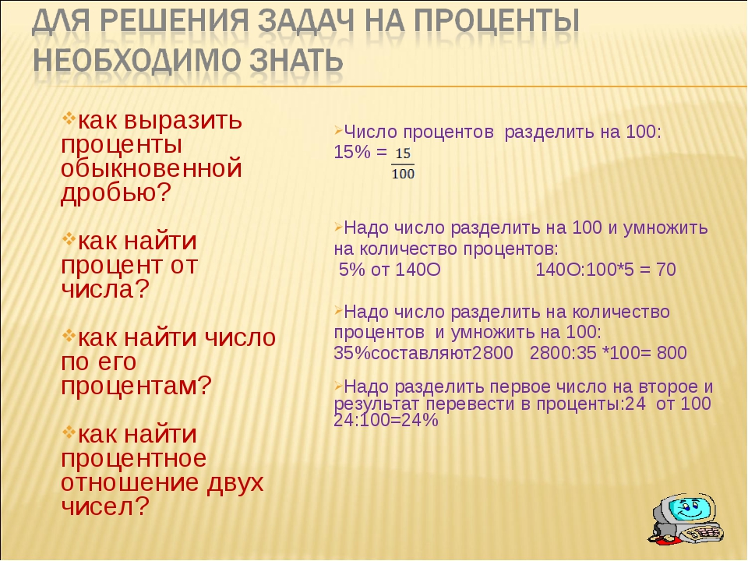
- Выполнить № - 1570,1573.
Д.З: Повторить теоретический материал П - 40, выполнить № -1576,1578.

